Na wsi zawsze jest wesoło, tyle pól i zwierząt wkoło.
Wiejskie podwórko (wtorek;14.04.2020r.)
„Co słychać na wiejskim podwórku?” – zagadki słuchowe, odgadywanie nazw zwierząt wydających charakterystyczne odgłosy. Prowadzący zachęca dzieci do nazywania zwierząt, których odgłosy są nagrane na płycie. Dzieci podają nazwę zwierzęcia i dowolną (prawdziwą) informację na jego temat, np. muu... – krowa, mieszka w oborze
https://www.youtube.com/watch?v=3oE8dF4HPAE
„Stary Donald” – nauka piosenki. Słuchanie i omówienie treści piosenki.
1. Stary Donald farmę miał ija, ija o!
A na tej farmie krowę miał ija, ija o!
Krowa mu – mu - mu, mu, mu.
2. ... świnkę miał ija, ija o! Świnka chrum – chrum – chrum, chrum, chrum;
krowa mu – mu – mu, mu, mu.
3. ... pieska miał, ija, ija o! Piesek hau – hau - hau, hau, hau;
świnka chrum – chrum – chrum, chrum, chrum; krowa mu – mu - mu, mu, mu
4. ... kury miał, ija, ija o! Kury ko – ko – ko, ko, ko; ...
5. ... gąskę miał, ija, ija o! Gąska gę – gę – gę, gę, gę; ...
6. ... kaczkę miał, ija, ija o! Kaczka kwa – kwa – kwa, kwa, kwa; ....
7. ... owce miał, ija, ija o! Owce be – be – be, be, be; …
8. ... kotka miał, ija, ija o! Kotek miau – miau – miau, miau, miau;
owce be – be – be, be, be; kaczka kwa – kwa – kwa, kwa, kwa;
gąska gę – gę – gę, gę, gę; kury ko – ko – ko, ko, ko;
piesek hau- hau- hau, hau, hau; świnka chrum – chrum – chrum, chrum, chrum;
Krowa mu – mu - mu, mu, mu.
9. Stary Donald farmę miał ija, ija o! Ija, ija o!
https://www.youtube.com/watch?v=KITSIpt5GzA
„Czy to świnka czy kurczaczek?” – składanie obrazków z części. Rozdajemy pocięte fotografie i prosimy, by dzieci połączyły części w całość. Następnie zachęcamy dziecko do odgadnięcia nazw zwierząt ze złożonych obrazków. Wspólnie ustalamy, które z nich mieszkało na farmie Starego Donalda. (Dziecku 4 letniemu dajemy zdjęcie pocięte na 6 części, natomiast 3 letniemu na 4 części). Poskładane zdjęcia zwierząt naklejamy na kartonie.
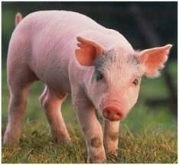
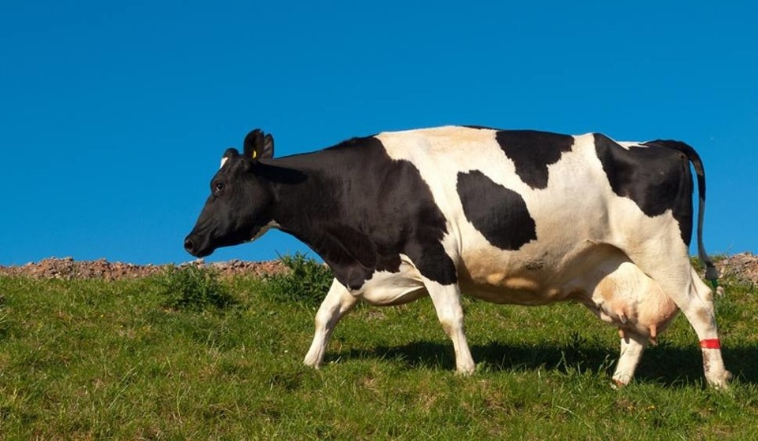
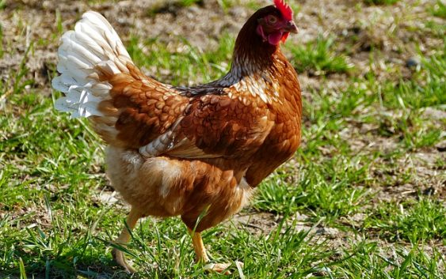
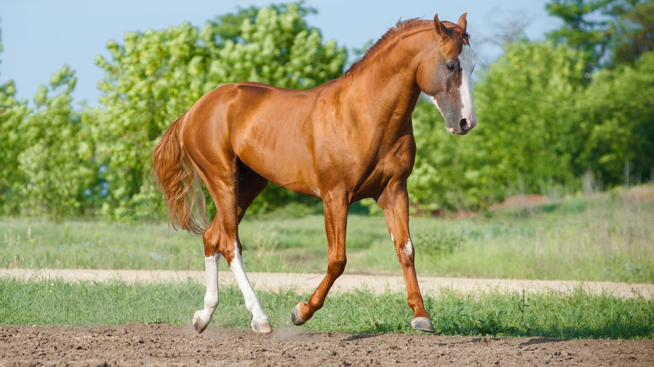
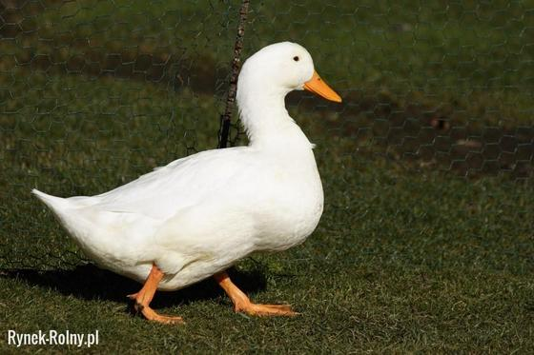
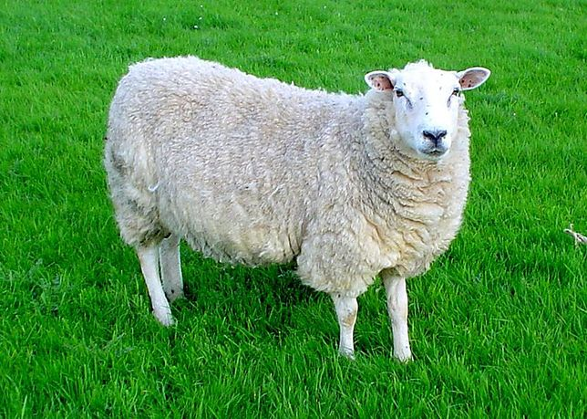
(To są tylko propozycje)
„Kto mieszka w oborze?” – zabawa dydaktyczna, łączenie w pary zwierząt i ich „domów”. Prowadzący pokazuje dzieciom sylwety zwierząt i prosi, by dzieci naśladowały odgłosy, jakie wydają prezentowane zwierzęta, np.: kura – ko, ko; pies – hau, hau. Dziecko przedstawia odgłosy zwierząt. Prowadzący wskazuje „domy” zwierząt i prosi o dopasowanie zwierząt do ich domostw i nazwanie ich, np. kura – kurnik.
„Karty pracy” cz. 3, s. 28–29 (dzieci 4 letnie), „Karta pracy” 45 (dzieci 3 letnie)
„Pokolorujmy obrazek”- zwierzęta na wiejskim podwórku
